Thaipon班　掲示板制作資料



目次

1 プロジェクト概要 2

1.1 チーム 2

1.2 スケジュール 2

1.3 環境 2

2 アプリケーション概要 3

2.1 アプリケーション名 3

2.2 コンセプト 3

2.3 機能一覧 3

2.4 各種機能 3

3 設計資料 10

3.1 クラス図 10

3.2 データベース定義書 11

4 考察 11

4.1 成果点 11

4.2 反省点 11

5 参考文献 11

# プロジェクト概要

## チーム

* チーム名

*チーム　Thaipon*

* メンバー

ティラカエシ・タナポン

(データベース設計、クラス設計、各種機能実装)

伊集院　晋作

(データベース設計、各種機能実装)

田中　彩葉

(画面設計、UIデザイン、資料作成)

## スケジュール

期間：2018年2月上旬～2018年3月8日

* + 2018年2月上旬～2月下旬

クラス図、データベース設計

* + 2018年2月下旬～3月8日

実装

デザイン適応

## 環境

* 開発環境

OS： Windows 10 Pro

開発言語： Java8.0

データベース： Oracle Database 11g Enterprise Edition

サーバー： Apache Tomcat 8

* 動作環境

ブラウザ： Google Chrome

# アプリケーション概要

## アプリケーション名

アプリケーション名：　Thaipon

## コンセプト

自分の意見やいろんな人の意見の評価をしながら楽しめる掲示板

## 機能一覧

＊スレッドの新規投稿

＊スレッドのタグ分け

＊レスの新規投稿

＊GOOD、BAD機能

*アカウント作成機能

*ログイン機能

*ログアウト機能

## 各種機能

1. カバーページ

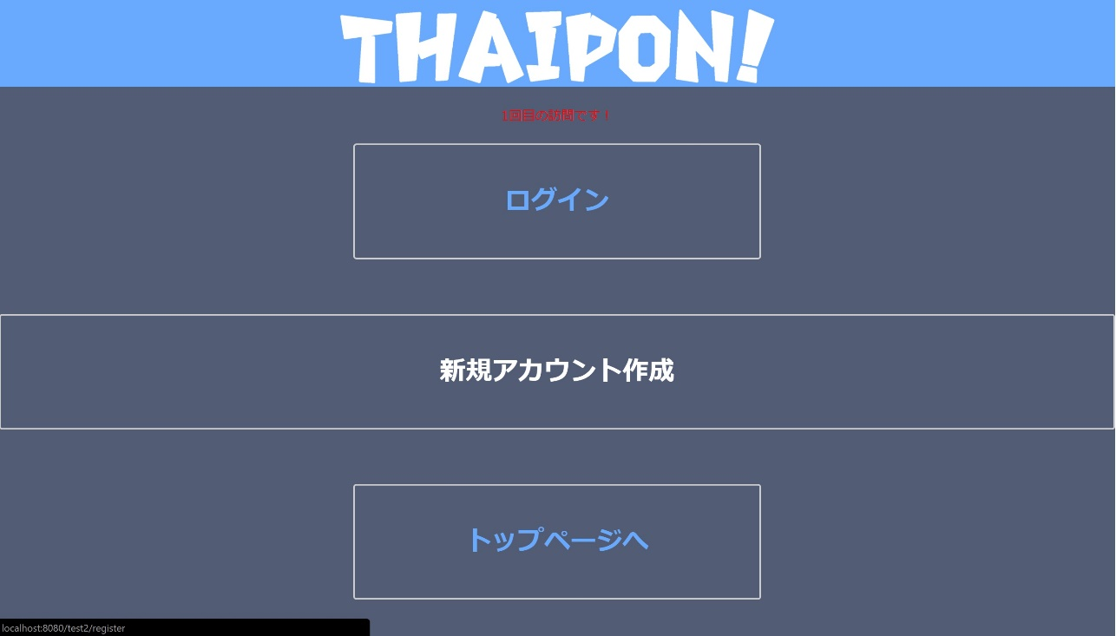

最初の接続、ログアウトした場合のみこのページが表示されます。

訪問回数がカウントされています。

1. トップページ

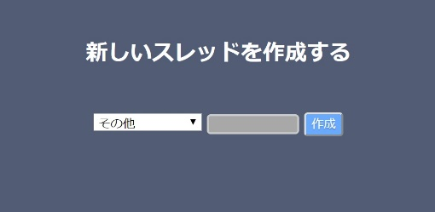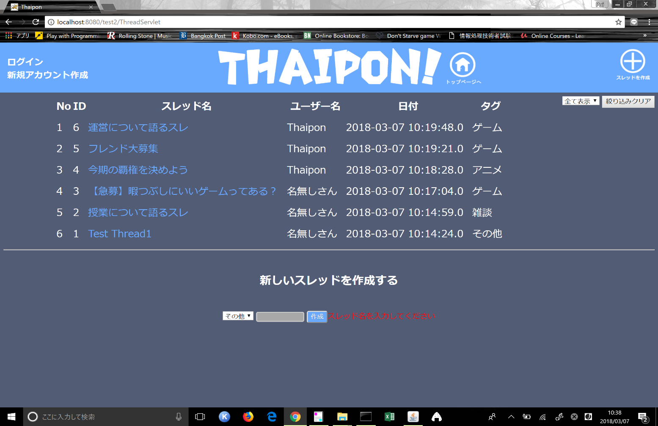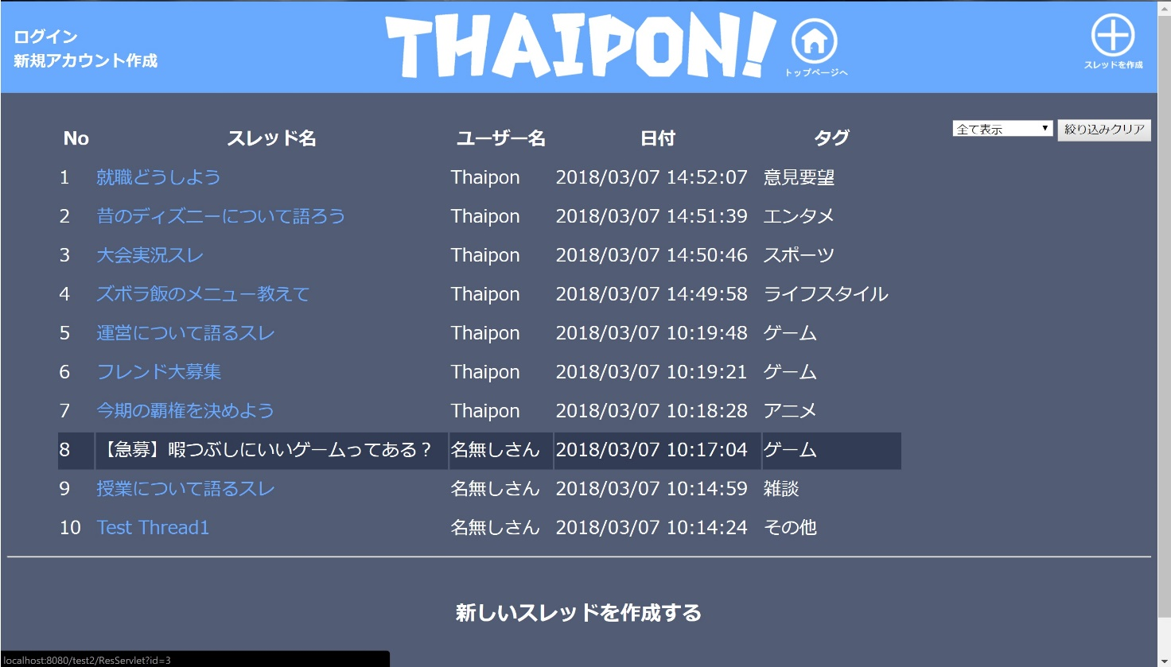

掲示板トップページの機能は、スレッドの新規作成、閲覧、ジャンル別表示の３つです。

* **スレッドの新規作成**

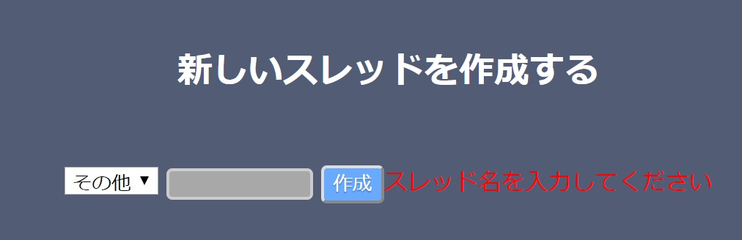新しいスレッドを作成することができます。その際に4種類のタグの1つをつけることができます。空欄で投稿しようとするとエラーメッセージが出ます。

* **スレッドの閲覧**

スレッドタイトルをクリックすることで、スレッドの内容を読むことができます。

* **タグ別表示**

右上のプルダウンメニューを選ぶことによってそのタグが付いたスレッドのみを表示することができます。

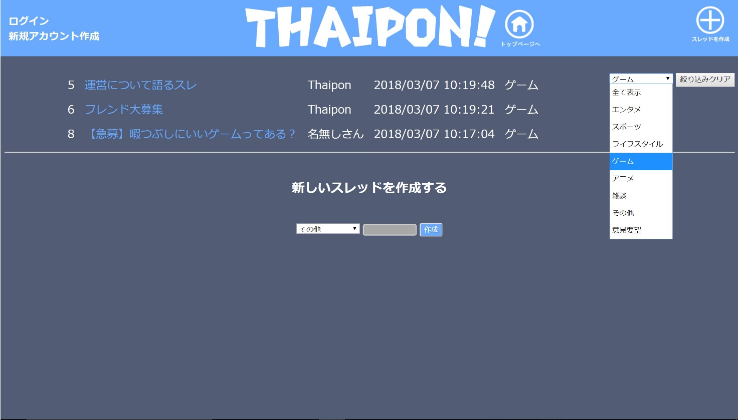

1. 新規アカウント作成

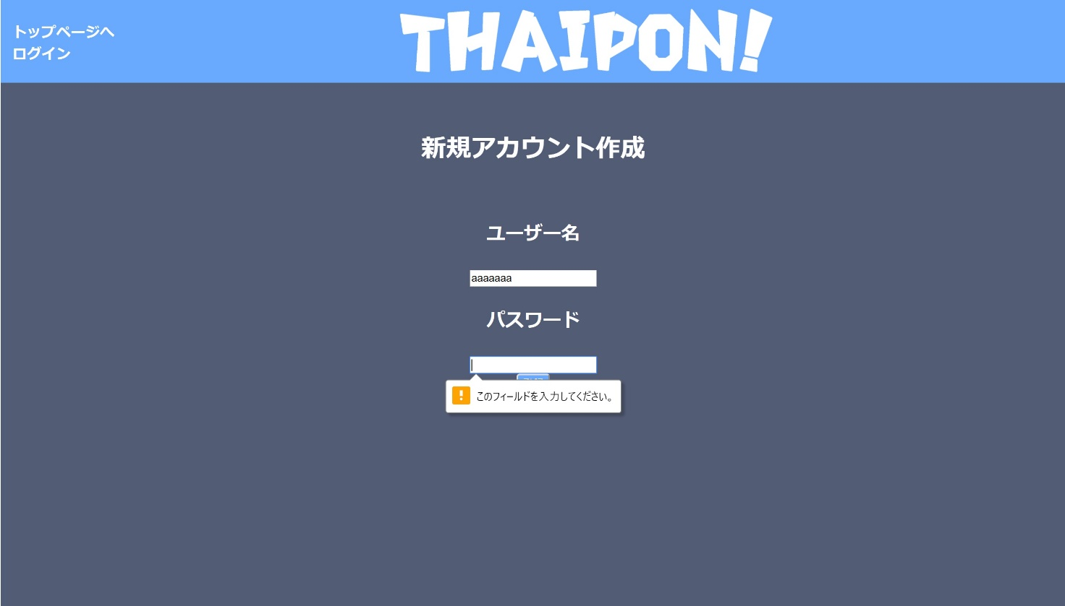

新規アカウントを作ることができます。

この時ユーザーIDとパスワードは5文字以上20文字以内で入力しないと警告メッセージが出て登録できません。

1. ログイン

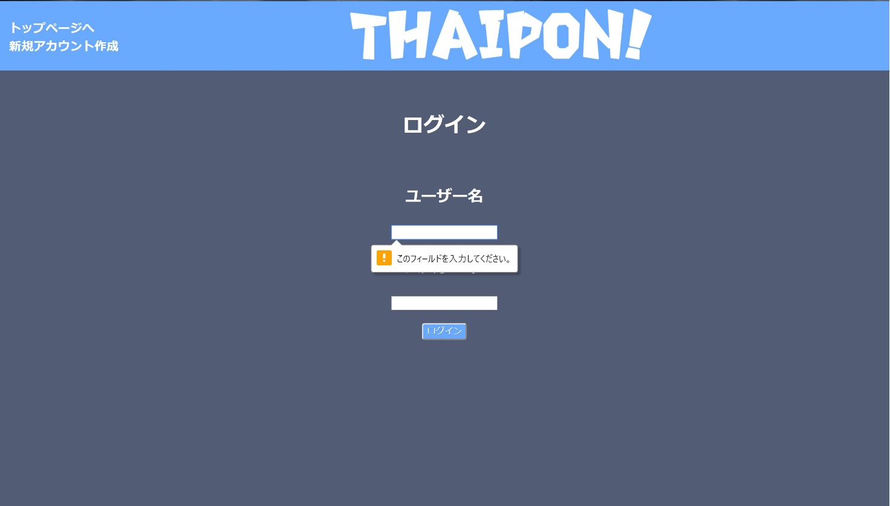

登録したユーザーIDとパスワードを入力するとログインできます

ログインをしていない場合はユーザー名が『名無しさん』固定になり、評価機能を使うことができません。

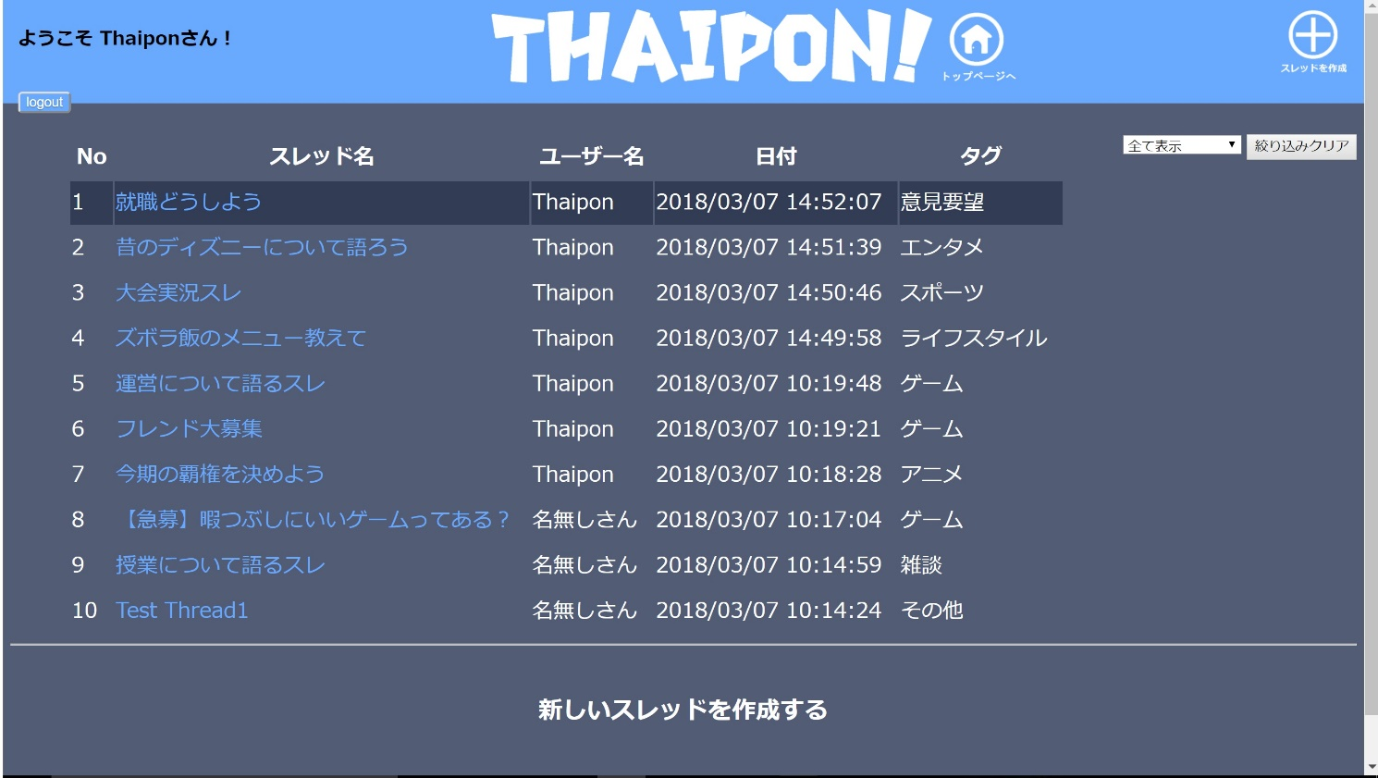(データベースに登録してある名無しさんが自動的に呼び出されます。)

ログインした後のトップページ

1. 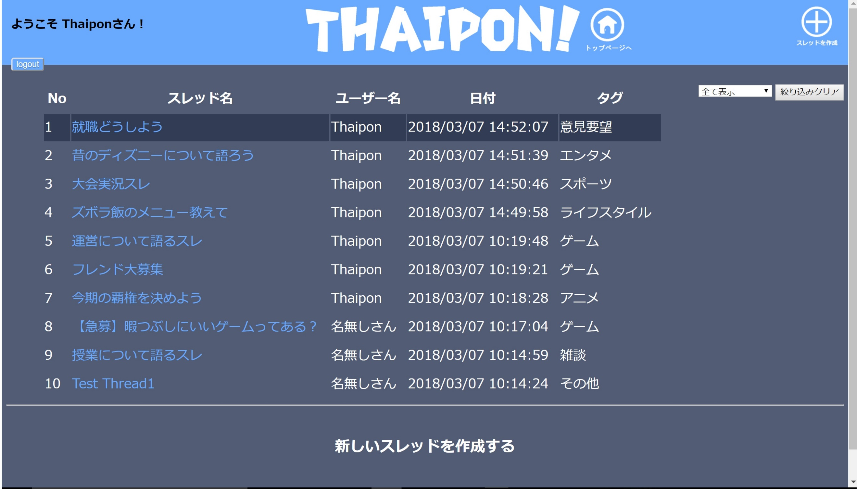ログアウト

ログインした状態のみ左上に表示されます。

1. スレッド内表示

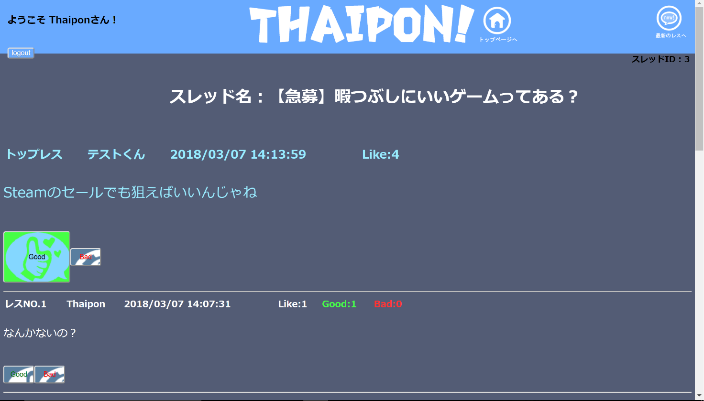

新しいレスは下に表示され、右上の『最新のレスへ』を押すと一番下の一番新しく投稿されたレスに飛ぶことができます。

←評価が一番高いレスは『トップレス』として一番上に表示されます。

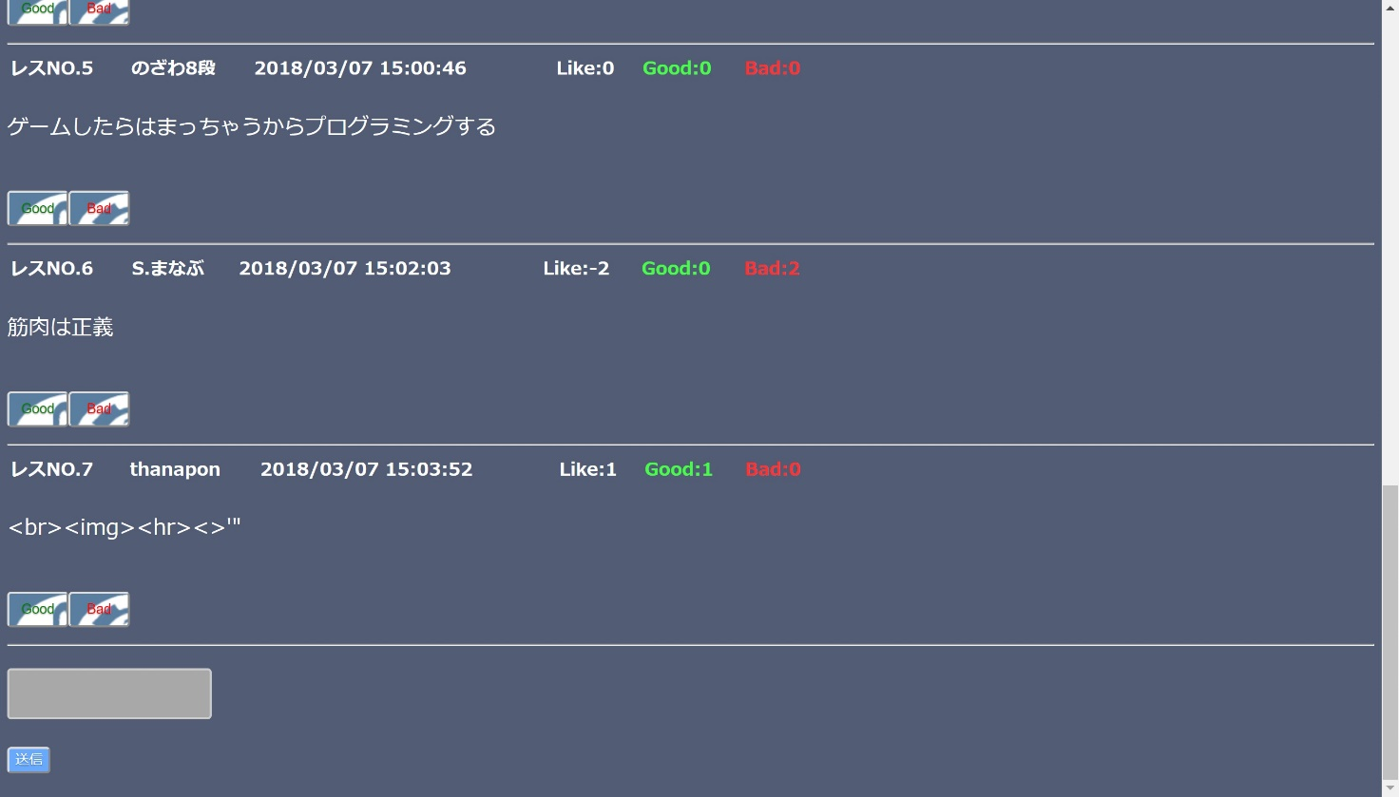

本文を入力して投稿できます。

BADの数

GOODの数

ユーザー名

レスを作成した時間

ユーザー名

レス番号

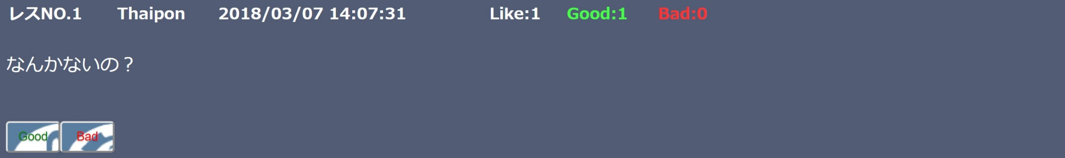

Bad

ボタン

Good

ボタン

GOOD、BADの差

1. GOOD、BAD評価機能

レスの下に表示されたボタンでそのレスに対する評価を付けることができます。

Goodボタンを押せばGoodが１プラスされ、Badを押せばBadが１プラスされます。

LIKEはそれらの差を表示しています。

※一つのレスに対して1ユーザー、1回までしか評価することができません。(レスID、ユーザ名のクッキーがNULLなら評価させてクッキー作成、もとからあった場合はクリックしても評価が反映されません。)

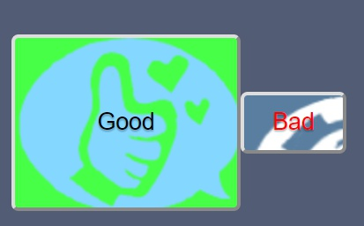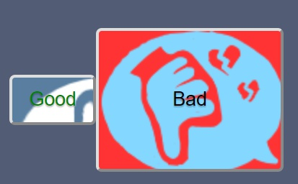

←Goodボタンに触れたとき

Badボタンに触れたとき→

※ログインしていないとGood、Badボタンは表示されません

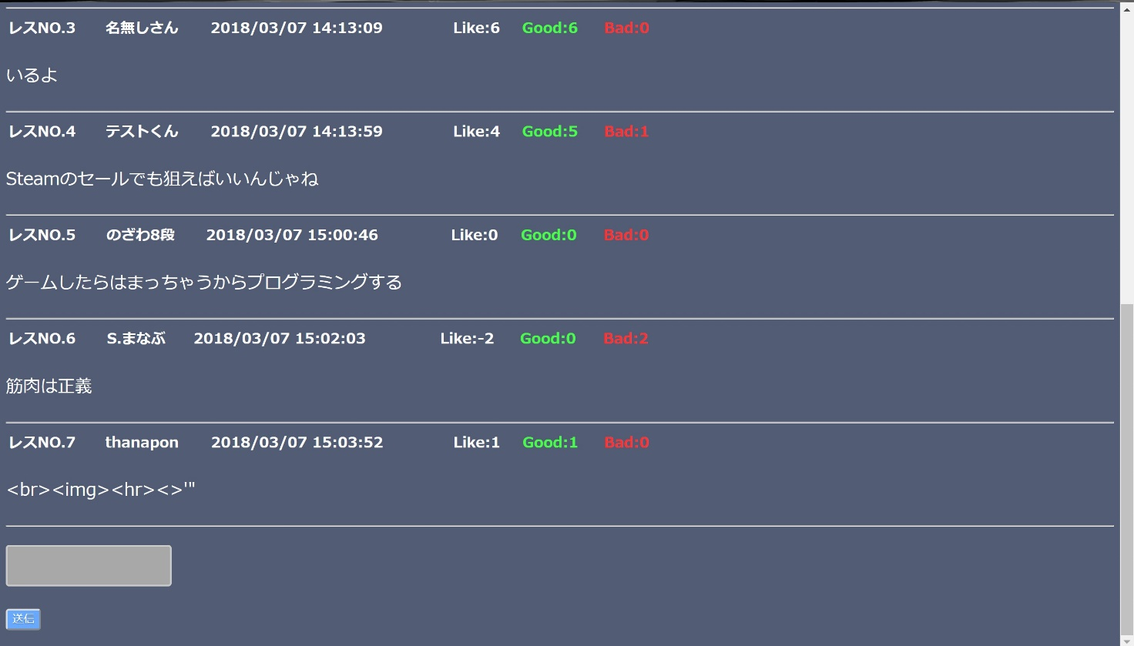

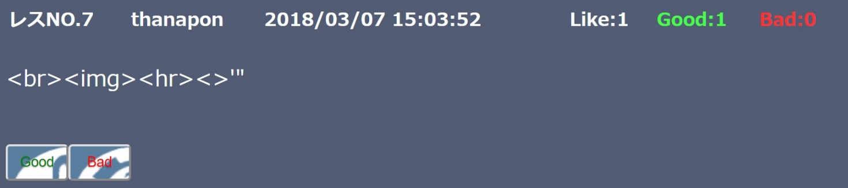

どの入力フォームにHTMLタグ、コーテーション、ダブルコーテーションなどを入力してもすべて変換してそのまま表示されます。

# 設計資料

## クラス図

各クラスの簡単な説明

●ThreadServlet 　　　 :スレッドの一覧表示と、新規スレッド投稿を受付けます。

●CreateAccountServlet :新規アカウント作成に使います。

●LoginServlet 　　　 :ログインに使います。

●LikeServlet :GOOD、BAD評価機能で使います。

●Executer :掲示板の機能に関わることなどの機能が集約されています。

●DBAccessor :データベースへアクセスする、内容の取得及び更新するメソッド。

●ThreadBean :スレッドに関わる情報が入るBeanです。

●ResBean :コメントに関わる情報が入るBeanです。

●UserBean :ユーザー作成に関わる情報が入るBeanです。

## データベース定義書

# 考察

## 成果点

掲示板の基本的な機能はもちろんのこと、実装したいと考えていたレスへのGOOD、BAD評価機能を期間内に完成することができました。授業ではまだ習わなかった機能なども実装することができ、充実した制作になりました。

## 反省点

GOOD,BAD評価をクッキーで判定しているため、ブラウザのクッキーを消去されたり違うパソコンでアクセスされるともう一度評価できてしまうのでデータベースで管理すべきでした。

また体調不良や、就職活動などで三人が揃って作業をする日が少なく、一人に負担が多くかかる状態が多くなってしまっていました。今後はなるべく連絡などを取るようにして連携を図れるようにしたいと思いました。

# 参考文献

・授業テキスト

・webサイト(https://www.w3schools.com/)